Практическая работа №1.
Инструментальная среда твердотельного моделирования
Компас 3DLT.
Задание №1. Изучение интерфейса и основных возможностей программы твердотельного моделирования Компас 3DLT.
Инструментальная среда твердотельного моделирования Компас3DLT предназначена для создания твердотельных моделей различных объектов. Процесс моделирования аналогичен технологическому процессу изготовления. КОМПАС-3D LT — это программа для операционной системы Windows. Поэтому ее окно имеет те же элементы управления, что и другие Windows-приложения [5].
На рисунке представлено рабочее окно трехмерного моделирования инструментальной среды Компас 3DLT.
Основные элементы среды:
1) Строка меню – в ней расположены все основные меню системы, в каждом
меню храниться связанные с ним команды;
2) Панель управления (стандартная) – в ней собраны команды, которые часто употребляются при работе с программой;
3) Панель вид – на панели вид расположены кнопки, которые позволяют управлять изображением: изменять масштаб, перемещать и вращать изображение, изменять форму представления модели.
4) Панель переключения(левая часть экрана) – производит переключения между панелями инструментов.
5) Панель инструментов – состоит из нескольких отдельных страниц (панелей): редактирования модели, пространственные кривые, поверхности,
вспомогательная геометрия, измерения (3D), фильтры, элементы оформления.
6) Строка состояния объекта – указывает параметры объекта.
7) Дерево модели – это графическое представление набора объектов, составляющих деталь. Корневой объект Дерева – сама деталь. Пиктограммы объектов автоматически возникают в Дереве модели сразу после фиксации этих объектов в детали.
8) Контекстная панель отображается на экране при выделении объектов документа и содержит кнопки вызова наиболее часто используемых команд редактирования. Набор команд на панели зависит от типа выделенного объекта и типа документа.
9) Контекстное меню – меню, состав команд в котором зависит от совершаемого пользователем действия. В нем находятся те команды, выполнение которых возможно в данный момент. Вызов контекстного меню осуществляется щелчком правой кнопки мыши на поле документа, элементе модели или интерфейса системы в любой момент работы.

Основные термины модели:
Объемные элементы, из которых состоит трехмерная модель, образуют в ней грани, ребра и вершины.
Грань – гладкая (необязательно плоская) часть поверхности детали. Гладкая поверхность детали может состоять из нескольких граней.
Ребро – прямая или кривая, разделяющая две смежные грани.
Вершина – точка на конце ребра. Кроме того, в модели могут присутствовать дополнительные элементы: символ начала координат, плоскости, оси и т.д.

Общие принципы моделирования:
Построение трехмерной твердотельной модели заключается в последовательном выполнение операций объединения, вычитания и пересечения над простыми объемными элементами (призмами, цилиндрами, пирамидами, конусами и т.д.). Многократно выполняя эти простые операции над различными объемными элементами, можно построить самую сложную модель.
Для создания объемных элементов используется перемещение плоских фигур в пространстве. Плоская фигура, в результате перемещения которой образуется объемное тело, называется эскизом, а само перемещение — операцией.
Эскиз может располагаться на одной из стандартных плоскостей проекций, на плоской грани созданного ранее элемента или на вспомогательной плоскости.
Эскизы создаются средствами модуля плоского черчения и состоят из одного или нескольких контуров.
Система КОМПАС-3D LT располагает разнообразными операциями для построения объемных элементов, четыре из которых считаются базовыми.
Операция выдавливания – выдавливание эскиза перпендикулярно его плоскости.
Операция вращения – вращение эскиза вокруг оси, лежащей в его плоскости.
Кинематическая операция – перемещение эскиза вдоль направляющей. Операция по сечениям – построение объемного элемента по нескольким эскизам (сечениям). Для четырех базовых операций, добавляющих материал к модели, существуют аналогичные операции, вычитающие материал. Операция может иметь дополнительные возможности (опции), которые позволяют изменять или уточнять правила построения объемного элемента. Например, если в операции выдавливания прямоугольника дополнительно задать величину и направление уклона, то вместо призмы будет построена усеченная пирамида. Процесс создания трехмерной модели заключается в многократном добавлении или вычитание дополнительных объемов.

Задание №2. Практическая часть. Простейшие геометрические построения
Проверим текущий масштаб на Инструментальной панели Вид:
Построение горизонтального и вертикального отрезков:
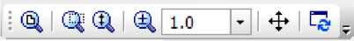
- Для построения горизонтального и вертикального отрезка на панели Текущее
состояние выберите кнопку 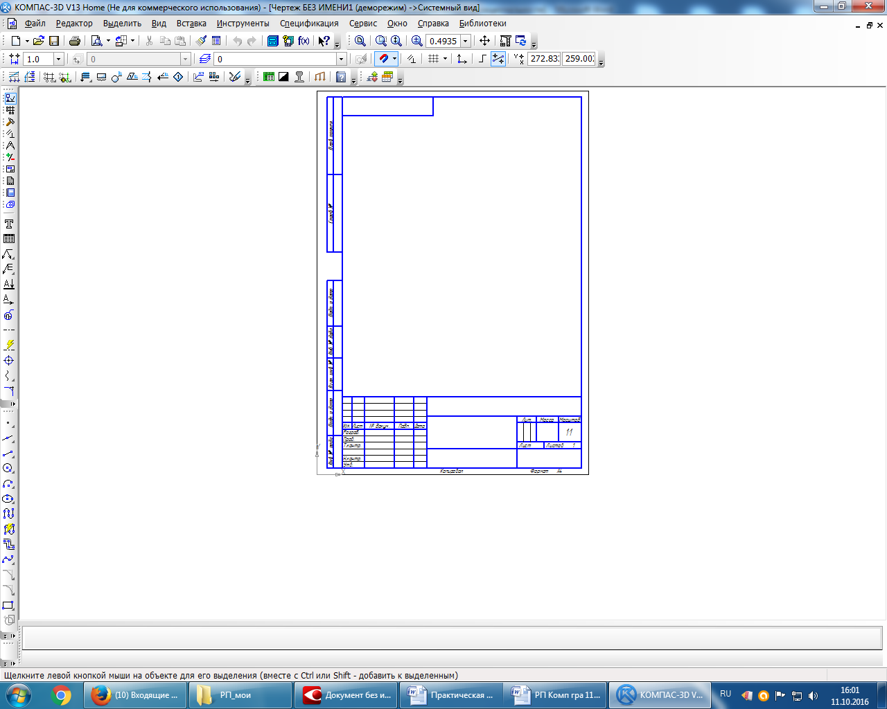- Ортогональное черчение;
- укажите курсором первую точку отрезка;
- Снизу на панели Свойств в поле длина введите значение 100 и нажмите <Enter>;
- Перемещайте курсор, фантом отрезка строго горизонтален или вертикален, в зависимости от направления, ближе к которому находится курсор;
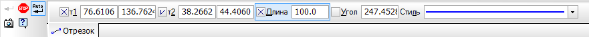
- Зафиксируйте конечную точку отреза, расположив его горизонтально и щелкнув ЛКМ;
6. Повторите построение отрезка, расположив его вертикально;
Построение наклонного отрезка:
1. Для построения наклонного отрезка отключите кнопку Ортогональное черчение;
2. На панели Свойств в длина введите 100, в поле угол введите значение 40 и нажмите <Enter> (Рисунок 1).

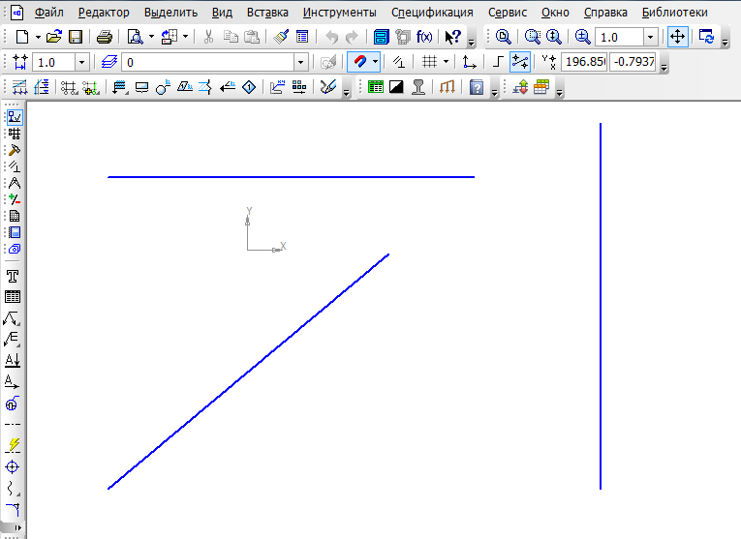
Рисунок 1. Изображение трех отрезков.
3. Закройте Фрагмент не сохраняя изменений.

Построение прямоугольника:
- Выберите меню Создать - Фрагмент
- Выберите на панели Геометрия прямоугольник;
- на панели Свойств в поле высота введите 60, в поле ширина, введите значение 100 и нажмите <Enter>, появится фантом изображения прямоугольника;
- ЛКМ укажите первую вершину прямоугольника (в начале координат), появится изображение прямоугольника (Рисунок 2);
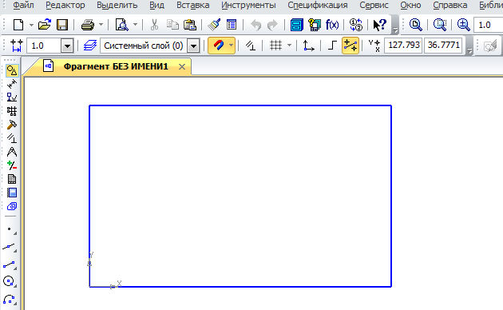
Рисунок 2. Изображение прямоугольника.

- Закройте фрагмент не сохраняя изменения.
Построение окружности:
- Выберите меню Создать - Фрагмент
- Выберите на панели Геометрия окружность;
- на панели Свойств в поле Радиус введите 30, выберите кнопку С осями и нажмите <Enter>, появится фантом окружности;
- ЛКМ укажите центр окружности (в начале координат) (Рисунок 3);
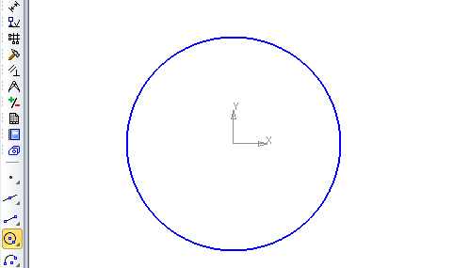
Рисунок 3. Изображение окружности

- Закройте фрагмент не сохраняя изменения.

Самостоятельная работа
Все созданные фрагменты сохранить в своей папке под именами 1-1, 1-2, 1-3 соответственно.
- Постройте отрезки: горизонтальный длиной 80 мм, вертикальный - 60 мм, наклонный - 90 мм угол наклона 45°, наклонный – 70 мм угол наклона 127°.
- Постройте прямоугольник высотой 80 мм и шириной 160 мм.
- Постройте окружность с осями с центром в начале координат радиусом 80 мм.

Практическая работа №2.
Трехмерное построение многогранников в Компас 3DLT.

Задание №1. Построение параллелепипеда операцией выдавливания.

Цель задания: Построить трехмерную модель параллелепипеда в программе
Компас 3DLT.
Определения: Прямоугольный параллелепипед — параллелепипед, все
грани которого являются прямоугольниками.
Операция выдавливания - позволяет создать основание детали, представляющее собой тело выдавливания.
Порядок выполнения задания №1
1. Запустить программу Компас 3DLT.
2. Выбрать создание детали (Файл Создать Деталь).
3. Выбрать в дереве модели плоскость x-y.
4. Включить режим эскиз (кнопка панели управления).

5. На геометрической панели построения выбрать ввод прямоугольника.
6. Ввести параметры: координаты т1 (начала) - 0,0; координаты т2 (конец) - 30,50.

7. Закончить редактирование эскиза (повторно нажать на кнопку «эскиз»).
8. На панели редактирования детали выбрать Операция выдавливания.
9. В окне Параметры на вкладке Операция выдавливания установить
параметры: прямое направление; расстояние 40 мм (высота параллелепипеда) и нажать кнопку Создать.
10. На экране программы должно появиться цветное изображение параллелепипеда:

11. Чтобы изменить цвет граней, необходимо выбрать грань параллелепипеда
и в контекстном меню выбрать Свойства грани. Выбрать Цвет и закончить
редактирование кнопкой Создать объект.

Контрольные вопросы к заданию №1.
1) Какие основные трехмерные геометрические объекты вы знаете?
2) Что такое изометрия?
3) Как расположены оси изометрических проекций?
4) Какой алгоритм построения трехмерной модели куба?

Задание №2. Построение правильной пирамиды.

Цель задания: Построить трехмерную модель правильной пирамиды в
программе Компас 3DLT.
Определения: Пирамида называется правильной, если основанием её
является правильный многоугольник, а вершина проецируется в центр основания.
Порядок выполнения задания №2
1. Запустить программу Компас 3DLT.
2. Выбрать создание детали (Файл Создать Деталь).
3. Выбрать в дереве модели плоскость x-y.
4. Включить режим эскиз (кнопка панели управления).
5. На геометрической панели построения выбрать ввод многоугольника.
6. Ввести параметры: количество вершин 6; координаты центра - 0,0; диаметр
окружности - 50 мм.
7. Закончить редактирование эскиза (повторно нажать на кнопку «эскиз»).
8. На панели редактирования детали выбрать Операция выдавливания.
9. В окне Параметры на вкладке Операция выдавливания установить
параметры: прямое направление; расстояние 50 мм (высота пирамиды); уклон – внутрь; угол уклона - 26° и нажать кнопку Создать.
10. На экране программы должно появиться изображение правильной
пирамиды.
Контрольные вопросы к заданию №2.
1)Что такое правильные многогранники?
2) Как построить эскиз многоугольника?
3) Что означает операция Уклон внутрь?
4) Какой алгоритм построения трехмерной модели трехгранной призмы?
Задание №3. Построение усеченной пирамиды.

Цель задания: Построить трехмерную модель усеченной пирамиды в
программе Компас 3DLT.
Определения: Усечённой пирамидой называется многогранник,
заключённый между основанием пирамиды и секущей плоскостью, параллельной её основанию.
Операция вырезание выдавливанием - позволяет вырезать из модели
формообразующий элемент.
Порядок выполнения задания №3
1. Запустить программу Компас 3DLT.
2. Выбрать создание детали (Файл Создать Деталь).
3. Выбрать в дереве модели плоскость x-y.
4. Включить режим эскиз (кнопка панели управления).
5. На геометрической панели построения выбрать ввод многоугольника.
6. Ввести параметры: количество вершин 5; координаты центра - 0,0; диаметр
окружности -50 мм; угол - 90°.
7. Закончить редактирование эскиза (повторно нажать на кнопку «эскиз»).
8. На панели редактирования детали выбрать Операция выдавливания.
9. В окне Параметры на вкладке Операция выдавливания установить
параметры: прямое направление; расстояние 50 мм (высота пирамиды); уклон – внутрь; угол уклона - 26° и нажать кнопку Создать.
10. На экране должно появиться изображение правильной пирамиды.
11. Выбрать в дереве модели плоскость x-y.
12. Выбрать команду в вкладке Вспомогательная геометрия Смещенная
плоскость. Установить следующие параметры: направление смещения – прямое; расстояние – 35 мм. Нажать кнопку Создать объект.
13. Выбрать в дереве модели Смещенную плоскость 1 и включить режим
эскиз.
14. На геометрической панели построения выбрать ввод окружность.
15. Ввести параметры: координаты центра - 0,0; диаметр окружности -60 мм.
16. Закончить редактирование эскиза (повторно нажать на кнопку «эскиз»).
17. В дереве модели выбрать Эскиз 2. На панели редактирования детали
выбрать Операция вырезания выдавливанием.
18. В окне Параметры на вкладке Операция вырезание выдавливания
установить параметры: обратное направление; расстояние 30 мм и нажать кнопку Создать.
19. На экране должно появиться изображение усеченной пирамиды высотой 30 мм.
Контрольные вопросы к заданию №3.
1) Что такое усеченные многогранники?
2) Как построить смещенную плоскость?
3) Что означает операция вырезания выдавливанием?
4) Какой алгоритм построения трехмерной модели трехгранной усеченной призмы?

